25 Přehled metabolismu za různých stavů

V předchozích kapitolách byly popsány základní rysy metabolismu živin. V této části je stručně shrnuto, jak se jednotlivé metabolické dráhy uplatňují za různých metabolických stavů organismu. Zjednodušeně lze u člověka uvažovat následující metabolické stavy:
- resorpční fáze (stav bezprostředně po vydatném jídle)
- postresorpční fáze - mírné hladovění (stav několik hodin po jídle, je pociťován první pocit hladu)
- hladovění (pokračování stavu bez příjmu potravy, den – několik dní až týdnů)
- jiné metabolické stavy – vysoká zátěž, stav ohrožení, diabetes atd.
Výše popsané metabolické stavy nejsou ostře vymezeny. S výjimkou stavů uvedených pod bodem 3), jeden stav obvykle postupně přechází na stav následující. Zásadní roli při regulaci jednotlivých pochodů hrají hormony, resp. vzájemný poměr mezi nimi. Hlavním hormonem resorpční fáze je inzulin. Jeho hlavním antagonistou uplatňujícím se v různých fázích hladovění je glukagon. Jako antagonisté inzulinu působí v určitých aspektech také glukokortikoidy, adrenalin, hormony štítné žlázy a některé další. Tato kapitola charakterizuje základní metabolické rysy v jednotlivých fázích.

Resorpční fáze
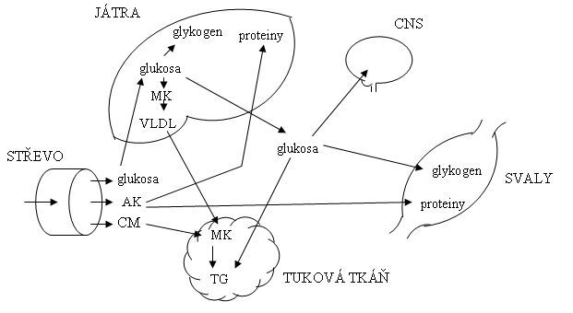
Všechny základní živiny jsou v dostatečné míře přiváděny potravou. Aminokyseliny (AK) a glukosa jsou portální žilou přiváděny do jater. Lipidy jsou ve formě chylomikronů (CM) lymfou transportovány přímo do periferního krevního oběhu. Zvýšená hladina glukosy v krvi je signálem pro uvolnění inzulinu. Játra zadržují část glukosy a syntetizují z ní glykogen. Část glukosy se v játrech přeměňuje glykolýzou na pyruvát, následně na acetyl-CoA a z něj jsou syntetizovány mastné kyseliny (MK). Ty se ve formě triacylglycerolů zabudovávají do VLDL, transportují se do krve, a poté v tukových buňkách se z uvolněných mastných kyselin zpětně syntetizují TG (triacylglyceroly). Zbývající část glukosy je předávána do extrahepatálních tkání, které získávají glykolýzou převážnou část energie. Zvýšená hladina inzulinu stimuluje zvýšený příjem glukosy zejména do svalu a tukových buněk. Ve svalech se tvoří a ukládá glykogen. Na chylomikrony v krvi působí LPL (lipoproteinová lipasa) a uvolňuje z nich mastné kyseliny, které jsou vychytávány především tukovou tkání. Zde jsou z nich resyntetizovány zásobní tuky. Aminokyseliny jsou v dostatečném množství dostupné pro všechny tkáně syntetizující proteiny.

Postresorpční fáze
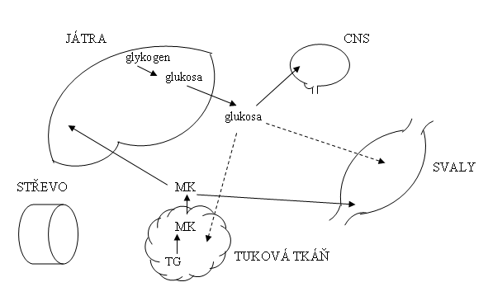
Tato fáze postupně nastupuje několik hodin po jídle. Příjem živin portální žilou je ukončen, chylomikrony z krve byly metabolizovány a jejich zbytky vychytány. Hladina glukosy v krvi klesá, což vyvolává pokles sekrece inzulinu, naopak je z pankreatu uvolňován glukagon. Poměr mezi hladinou glukagonu a inzulinu se postupně zvyšuje, převažují účinky glukagonu. Prioritní úlohou hormonální regulace je udržet hladinu glukosy v krvi nad limitními hodnotami, aby nebylo ohroženo zásobení nervové tkáně a erytrocytů touto živinou. Toho je dosaženo dvěma efekty. Jednak většina tkání přestává využívat glukosu jako palivo a přechází především na metabolismus mastných kyselin. Dále je účinkem glukagonu stimulována glykogenolýza v játrech. Glukosa uvolněná odbouráním glykogenu je z jater doplňována do krve. Zvýšená hladina glukagonu aktivuje lipasu (hormon sensitivní lipasu), která štěpí triacylglyceroly nastřádané v tukových buňkách. Do krve jsou uvolněny mastné kyseliny.

Hladovění
Tato fáze nastupuje po postresorpční fázi, a její rysy se v závislosti na délce hladovění prohlubují. Po 24-36 hodinách je jaterní glykogen vyčerpán. Jediným zdrojem glukosy v krvi se stává glukoneogeneze v játrech. Pro potřeby glukoneogeneze je třeba zajistit přísun glukogenních aminokyselin. Dochází proto k odbourání především svalových bílkovin. Pokračuje štěpení tukových zásob v tukové tkáni, uvolněnými mastnými kyselinami je zásobována většina tkání, s výjimkou mozku a erytrocytů. Mastné kyseliny vstupují rovněž do jater. Acetyl-CoA vznikající jejich β-oxidací nestačí být zpracován v citrátovém cyklu, poněvadž druhý nezbytný substrát, oxalacetát, je odčerpáván glukoneogenezí. V játrech proto dochází k syntéze ketonových látek. Ty jsou uvolňovány do krve a mohou vstupovat do tkání, kde jsou metabolizovány za zisku energie. Hladina acetoacetátu a hydroxybutyrátu se v této fázi může zvýšit až 30× i více oproti normálním hodnotám. Vzhledem k tomu, že se jedná o nízkomolekulární látky, mohou přecházet i přes hematoencefalickou bariéru a zásobovat mozek, který s prohlubující se délkou hladovění začíná ketonové látky využívat také jako zdroj energie. Při hladovění pokračujícím několik dnů až týdnů se organismus dále adaptuje, především omezením spotřeby energie, omezením proteolýzy a limitovanou syntézou ketonových látek. Hlavním zdrojem energie jsou mastné kyseliny. Jejich dostupnost pak limituje délku hladovění.

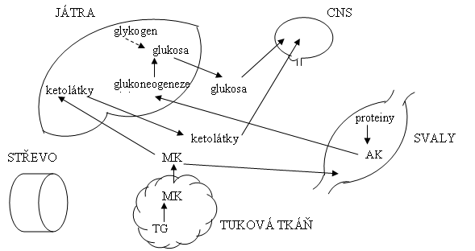

Jiné metabolické stavy
K těmto stavům patří změny metabolismu při vysoké zátěži, při stresu (psychický stres, chlad, sepse, vážná nemoc), z onemocnění je typickým příkladem diabetes.

Stres
Hlavními hormony, které ovlivňují metabolismus při stresu jsou adrenalin a kortisol. Adrenalin je hormon, který působí při akutním stresu (např.útěk před napadením). Jeho účinkem se aktivizují metabolické zásoby, zvláště se mobilizují glykogenové zásoby ve svalu, zvyšuje se glukosa v krvi, organismus je připraven na akci („flight or fight“). Při chronickém stresu (dlouhodobý stres) působí hormon kortisol, který stimuluje procesy vedoucí k uvolnění metabolických zásob a připravuje organismus na účinky adrenalinu.

